**Politechnika Białostocka**



**Wydział Mechaniczny**

PROJEKT Z PRZEDMIOTU TEORIA SYGNAŁÓW

Zadanie projektowe I

**Przygotował: Jakub Bączyk**

Studia dzienne: Automatyka i Robotyka III, gr.1

Rok akademicki: 2014/2015

Prowadzący projekt: Leszek Ambroziak

………………………………

**(Data wykonania ćwiczenia)**

**1. Spis treści**

1. Spis treści
2. Treść zadania projektowego
3. Opis sposobu realizacji sygnału mowy
4. Rozwiązanie poszczególnych poleceń i analiza wyników

* Zadanie 1
* Zadanie 2
* Zadanie 3
* Zadanie 4
* Zadanie 5
* Zadanie 6

1. Wnioski
2. **Treść zadania projektowego**

Zadanie projektowe polega na przeprowadzeniu analizy sygnału mowy w dziedzinie czasu oraz częstotliwości oraz zaprojektowaniu odpowiedniego filtru oraz przeprowadzeniu procesu filtracji zarejestrowanego sygnału. Zadanie należy wykonać z użyciem środowiska Matlab. Projekt składa się z następujących etapów:

1. Zarejestruj sygnał mowy z użyciem oprogramowanie Matlab. Wypowiadanym słowem podczas rejestrowania sygnału mowy jest Twoje imię. Do zarejestrowania sygnału mowy użyj skryptu Matlaba o nazwie Recording.m (jest on dostarczony razem z zadaniem projektowym). Uruchom skrypt i podążaj za wskazówkami wyświetlanymi w terminalu Command Window Matlaba. Zarejestrowany sygnał mowy zapisz w przestrzeni roboczej Matlaba pod nazwą "Imię_Nazwisko".

1.1. Przedstaw przebieg czasowy zarejestrowanego sygnału (w odpowiednio wyskalowanej osi czasu).

W oparciu o zarejestrowany samodzielnie sygnał mowy wyznacz:

2. Podstawowe parametry tego sygnału:

- wartość średnią sygnału,

- wartość maksymalna sygnału,

- wartość minimalną,

- odchylenie standardowe,

- energię tego sygnału,

- moc średnią,

- wartość skuteczną.

3. Wyznacz i przedstaw w postaci graficznej funkcję autokorelacji i autokowariancji.

4. Przedstaw widmo amplitudowe tego sygnału oraz jego periodogram.

5. Zaprojektuj filtr dolnoprzepustowy, który wytłumi częstotliwości składowe sygnału powyżej dowolnie wybranego poziomu częstotliwości. Wyznacz odpowiedź częstotliwościową zaprojektowanego filtru.

6. Przestaw widmo amplitudowe sygnału przed filtracją oraz po filtracji

Wyniki przeprowadzonych analiz trzeba zamieścić w sprawozdaniu (wersja papierowa), w którym trzeba zawrzeć otrzymane wyniki oraz całość opatrzyć odpowiednimi wnioskami. Ponadto do projektu należy dołączyć w formie elektronicznej (na płytce CD/DVD) opracowany m-plik zapisany pod nazwą 'Imię_Nazwisko_NrGrupy.m' oraz zarejestrowany i zapisany sygnał.

1. **Opis sposobu realizacji sygnału mowy**

Sygnał mowy to moje imię zarejestrowane w środowisku Matlab R2012b za pomocą mikrofonu kamerki Lenovo EasyCamera wbudowanej w notebooku o następujących parametrach:

Model: Lenovo G580

System operacyjny: 64- bitowy Windows 7 Ultimate

Procesor: Intel(R) Core(TM) i7- 3632QM CPU @ 2.20 GHZ (4 rdzenie/ 8 wątków)

Pamięć RAM: 4,00 GB

Karta graficzna: NVIDIA GeForce GT 635M

1. **Rozwiązanie poszczególnych poleceń i analiza wyników**

**Zadanie 1**

**Treść:**

1. Zarejestruj sygnał mowy z użyciem oprogramowanie Matlab. Wypowiadanym słowem podczas rejestrowania sygnału mowy jest Twoje imię. Do zarejestrowania sygnału mowy użyj skryptu Matlaba o nazwie Recording.m (jest on dostarczony razem z zadaniem projektowym). Uruchom skrypt i podążaj za wskazówkami wyświetlanymi w terminalu Command Window Matlaba. Zarejestrowany sygnał mowy zapisz w przestrzeni roboczej Matlaba pod nazwą "Imię_Nazwisko".

1.1. Przedstaw przebieg czasowy zarejestrowanego sygnału (w odpowiednio wyskalowanej osi czasu).

**Rozwiązanie:**

%1.1 Przebieg czasowy zarejestrowanego sygnału

N=30720; %liczba próbek

fp=22050; %częstotiwość próbkowania

dt=1/fp; %obliczenie kolejnego kroku

y=Jakub_Baczyk; %zapisanie sygnału do zmiennej

t=0:1/22050:30719/22050; %ustalenie wektora czasu

figure(1)

plot(t,y); %wykres przebiegu czasowego sygnału

title('Przebieg czasowy zarejestrowanego sygnału (Jakub)');

xlabel('czas [s]')

ylabel('y [-]')

grid on;

**Otrzymany wykres:**

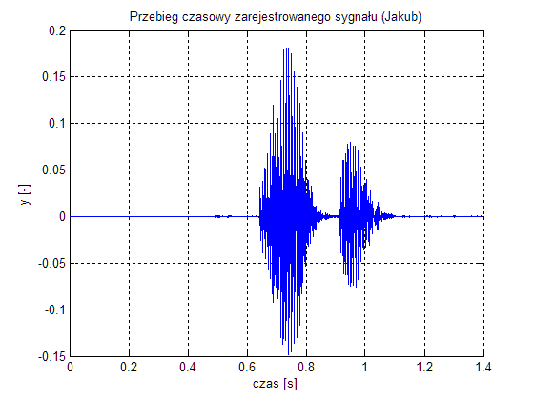

Rys. 1. Przebieg czasowy zarejestrowanego sygnału

**Zadanie 2**

**Treść:**

2. Podstawowe parametry tego sygnału:

- wartość średnią sygnału,

- wartość maksymalna sygnału,

- wartość minimalną,

- odchylenie standardowe,

- energię tego sygnału,

- moc średnią,

- wartość skuteczną.

**Rozwiązanie:**

%2. Podstawowe parametry sygnałów

%Wartość średnia

y_srednia=mean(y)

%Wartość maksymalna

y_max=max(y)

%Wartość minimalna

y_min=min(y)

%Odchylenie standardowe

y_std=std(y)

%Energia

y_eng=dt*sum(y.^2)

%Moc średnia

y_moc=(1/N)*sum(y.^2)

%Wartość skuteczna

y_skut=sqrt(y_moc)

**Otrzymane wyniki:**

y_srednia =

9.8348e-08

y_max =

0.1808

y_min =

-0.1480

y_std =

0.0185

y_eng =

4.7734e-04

y_moc =

3.4262e-04

y_skut =

0.0185

**Zadanie 3**

**Treść:**

3. Wyznacz i przedstaw w postaci graficznej funkcję autokorelacji i autokowariancji.

**Rozwiązanie:**

%3. Obliczenie i narysowanie funkcji autokorelacji i autokowariancji

%Autokorelacja

R1=xcorr(y,'biased'); %unormowana przez długość

tR=[-fliplr(t) t(2:N)]; %uporządkowanie szyku od lewej do prawej

figure(2)

plot(tR,R1);

title('Funkcja autokorelacji')

xlabel('przesunięcie w czasie (s)')

ylabel('wartość')

grid on;

%Autokowariancja

C=xcov(y);

figure(3);

plot(tR,C)

title('Funkcja autokowariancji')

xlabel('przesunięcie w czasie (s)')

ylabel('wartość');

grid on;

**Otrzymane wykresy:**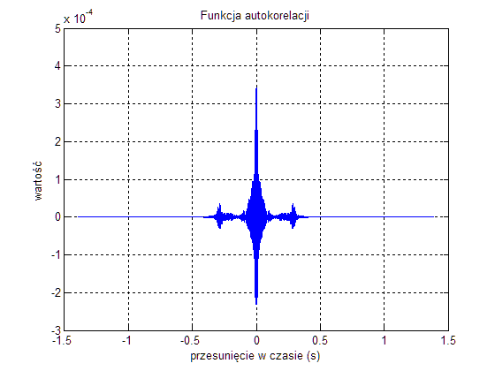

Rys. 2. Wykres funkcji autokorelacji

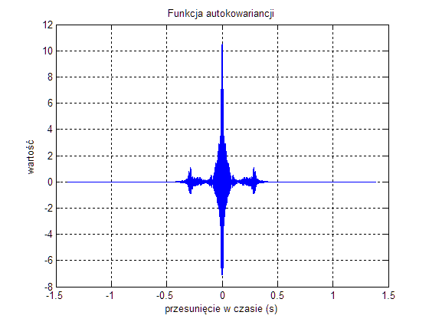

Rys. 3 Wykres funkcji autokowariancji

**Zadanie 4**

**Treść:**

4. Przedstaw widmo amplitudowe tego sygnału oraz jego periodogram.

**Rozwiązanie:**

%4. Widmo amplitudowe sygnału i jego periodogram

y_fft=fft(y); %obliczenie szybkiej transformaty Fouriera

N=length(y_fft); %zliczenie ilości próbek na podstawie fft

i=0:1:(N-1); %skalowanie osi częstotliwości

fi=((i/N)*fp); %skalowanie osi częstotliwości

%Wykres widma amplitudowego

figure(4);

plot(fi,(2/N)*abs(y_fft));

title('Widmo amplitudowe sygnału')

xlabel('f [Hz]');

ylabel('abs (Ay)');

grid on;

%Gęstość widmowa mocy (periodogram)

figure(5)

h=spectrum.welch;

psd(h,y,'Fs',fp);

%Wygenerowania gęstośi widmowej mocy z 98% przedziałem ufności

hpsd=psd(h,y,'ConfLevel',.98);

figure(6)

plot(hpsd)

figure(7)

Hs=spectrum.periodogram;

psd(Hs,y,'Fs',fp);%wykres gęstości widmowej mocy

**Otrzymane wykresy:**

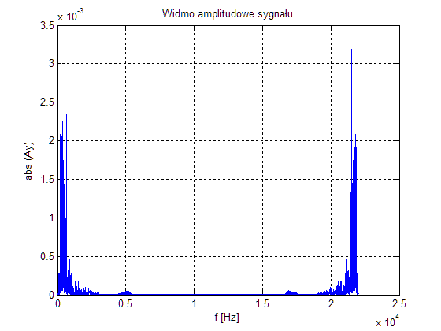

Rys. 4. Wykres widma amplitudowego sygnału

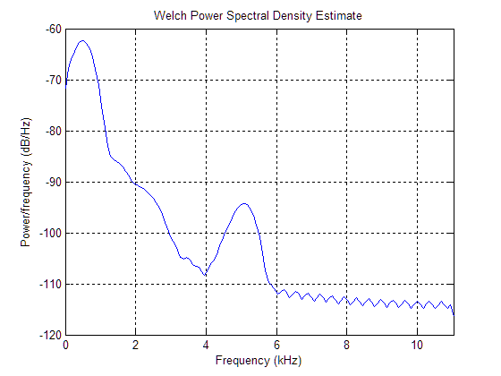

Rys.5. Wykres gęstośi widmowej mocy

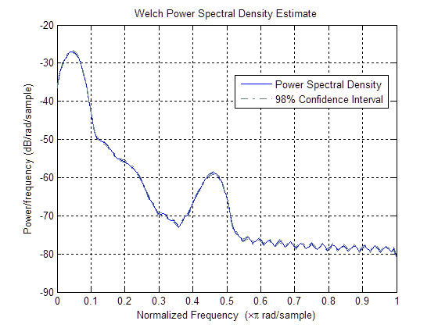

Rys.6. Wykres gęstośi widmowej mocy z 98% przedziałem ufności

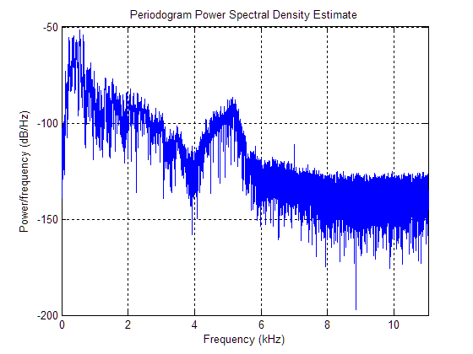

Rys.7. Periodogram gęstości widmowej mocy

**Zadanie 5**

**Treść:**

5. Zaprojektuj filtr dolnoprzepustowy, który wytłumi częstotliwości składowe sygnału powyżej dowolnie wybranego poziomu częstotliwości. Wyznacz odpowiedź częstotliwościową zaprojektowanego filtru.

**Rozwiązanie:**

%5. Zaprojektowanie filtru dolnoprzepustowego

%Częstotliowśc odcięcia filtru

fd=2800;

%Częstotliwość zaporowa

fz=2500;

%Rząd filtru z oknem czasowym Hamminga

N=round((fp/(fd-fz))*3.1);

wn=fd/(fp/2);

%Filtr dolnoprzepustowy z oknem czasowym Hamminga

filtr=fir1(N,wn,'low');

%odpowiedź częstotliwościowa cyfrowego filtru

%A- odpowiedź filtru, f- czestotliwość w Hz

[A,f]=freqz(filtr,1,10000,fp);

figure(8)

plot(f,20*log(A)); %charakterystyka amplitudowa logarytmiczna

title('Charakterystyka amplitudowa logarytmiczna')

xlabel('f [Hz]');

ylabel('20*log(A) [dB]');

grid on;

%Filtracja sygnału

yf=filter2(filtr,y); %filtracja zadanego sygnału

figure(9)

plot(t,y,'b',t,yf,'r');%wykres sygnału przed i po filtracji

title('Wykres sygnału przed i po filtracji')

legend('Sygnał przed filtracją','Sygnał po filtracji')

xlabel('czas [s]');

ylabel('y [-]');

grid on;

**Otrzymane wykresy:**

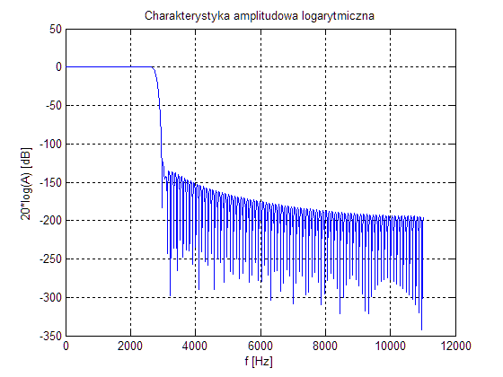

Rys. 8. Charakterystyka amplitudowa logarytmiczna

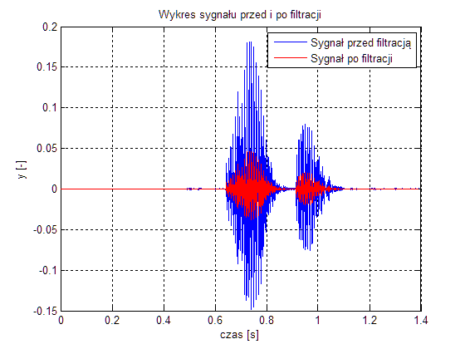

Rys. 9. Porównanie wykresów sygnału przed filtracją i po filtracji

**Zadanie 6**

**Treść:**

6. Przestaw widmo amplitudowe sygnału przed filtracją oraz po filtracji

**Rozwiązanie:**

%6. Przedstaw widmo amplitudowe sygnału przed filtracją oraz po filtracji

yft=fft(yf); %fft sygnału po filtracji

N=length(y_fft);

i=0:1:(N-1);

fi=((i/N)*fp);

figure(10)

plot(fi,abs(y_fft),'b',fi,abs(yft),'r') %przedstawienie widma sygnału

%zadanego i widma sygnału przefiltrowanego

title('Widmo sygnału zadanego i widmo sygnału przefiltrowanego')

xlabel('f [Hz]')

ylabel('abs (Ay)')

legend('Widmo sygnału zadanego','Widmo sygnału przefiltrowanego')

grid on

**Otrzymany wykres:**

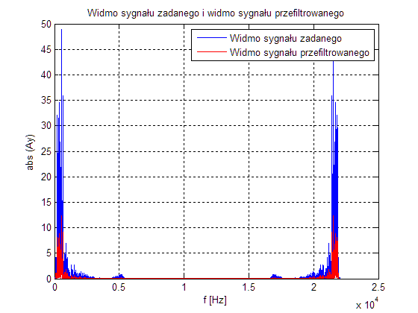

Rys. 10. Porównanie widma sygnału zadanego i widma sygnału przefiltrowanego

**5. Wnioski:**

- Czas trwania zarejestrowanego użytkowego sygnału wynosi 1,4s.

-Różnica bezwzględna pomiędzy wartością minimalną i maksymalną wynosi 0,3288.

- Autokorelacja i autokowariancja działają poprawnie. Ich wykresy wyglądają podobnie, ale osie są w różnych skalach. Gdybym zastosował autokorelację nieunormowaną, wykresy byłyby identyczne.

-Gęstość widmowa mocy zwiększa się wraz z częstotliwością.

- Częstotliwość odcięcia filtru nie może być mniejsza od częstotliwości zaporowej filtru.